Kaniuk, l’Israélien qui ne voulait plus être juif

C'est passé (presque) inaperçu la semaine dernière: l’écrivain israélien Yoram Kaniuk a obtenu de figurer «sans religion» dans les registres administratifs. L’événement est pourtant d’une portée considérable, dans un pays où la séparation du culte et de l’Etat est plus facile à réclamer qu’à instituer.
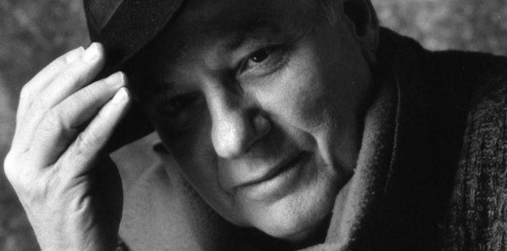Yoram Kaniuk est né en 1930 à Tel-Aviv. Journaliste, peintre et critique de théâtre, il est principalement connu pour son oeuvre romanesque, qui compte "Adam ressuscité" (Stock, 2008), "Confessions d'un bon Arabe" (1994) ou "le Dernier juif" (Fayard, 2010). Son prochain roman, "A la vie, à la mort", paraîtra chez Fayard le 19 octobre. (DR)
- Réagir
Yoram Kaniuk, 81 ans, est un vieil emmerdeur. En 2010, cet écrivain résidant à Tel-Aviv faisait parvenir un courrier au Ministère de l’Intérieur. Il demandait à ne plus figurer sur les registres d’état civil comme citoyen de religion juive, et réclamait le qualificatif de «sans religion».
L’administration lui opposa une fin de non-recevoir: la loi israélienne réclame, pour tout changement d’appartenance religieuse, la production d’un document établissant façon officielle la conversion à une autre religion. Il n’est pas encore possible de se convertir à l’absence de religion: Yoram Kaniuk dut faire appel. «J’ai 81 ans, je suis en mauvaise santé et j’apprécierais qu’une décision soit prise rapidement, expliqua-t-il au tribunal. Cette requête est très importante pour moi.»
Le jugement fut rendu le 2 octobre et l’écrivain obtint gain de cause. Une première. Depuis, tout ce qu’Israël compte comme bouffeur de rabbins crie victoire. A l’initiative du poète Oded Carmeli, deux cent personnes se sont rassemblées dimanche sur le toit d’un immeuble désaffecté du boulevard Rothschild à Tel-Aviv et ont signé des requêtes similaires à celle de Yoram Kaniuk, espérant que la décision du tribunal fera jurisprudence.
L’avocat de Kaniuk était présent, rédigeant à la file ces demandes de désaffiliation identitaire. «Ce ne sont pas des jeunes gens qui agissent sur un coup de tête, indiquait-il à Reuters, mais des personnes plus âgées qui y ont réfléchi, après des années passées à se sentir étouffées par l’establishment religieux.»
Irit Rozenblum, directrice d’une association qui milite pour la généralisation du mariage civil, encore peu répandu, estime que «cette décision montre à quel point le monopole des Orthodoxes sur les services religieux et le recensement de la population est ridicule en Israël.» Elle ajoute que «le tribunal a fait un pas de géant vers la séparation de l’église et de l’Etat.»
Le «précédent Kaniuk» ouvre indéniablement une brèche dans la philosophie constitutionnelle israélienne. Cette affaire est vécue comme un séisme symbolique, dans un pays où les rapports entre la citoyenneté, la religion et l’identité sont régis par un entrelacs d’impératifs contradictoires que les observateurs étrangers peinent parfois à comprendre. Est-on d’abord juif ou Israélien, sachant que la nationalité se fonde en droit sur la loi du Retour, ouvertes aux seules personnes d'ascendance juive? Israël peut-il laïciser sa législation sans perdre sa spécificité d’Etat juif? Sur quel autre fondement l’identité israélienne peut-elle se baser, vu le morcellement communautaire du pays?
L’affaire est d’autant plus sérieuse que Kaniuk n’est pas n’importe qui. Sa famille s’est installée en Palestine en 1909, l’année de la fondation de Tel-Aviv. En 1947, âgé de 17 ans, il s’engage dans la Palmach, le corps d’élite de la Haganah. Il est un vétéran de la guerre d’indépendance. Il a publié 17 romans traduits dans 25 langues. On l’étudie à Cambridge.
La droite religieuse hésite à réagir. Le député ultra-orthodoxe Yisrael Eichler prend le parti d’ironiser, et déclare: «En ce qui me concerne, il peut s’enregistrer comme singe ou comme extra-terrestre, je m’en fous.» L’éditorialiste Anshel Pfeffer, dans «Ha’aretz», porte le coup le plus dur: «Kaniuk et ses supporters admettent leur défaite: ils nous démontrent qu’après 63 ans d’indépendance israélienne et 114 ans de sionisme, le parti des laïcs a abandonné tout espoir de présenter sa propre interprétation du judaïsme moderne.»
Le prochain livre de Yoram Kaniuk, « A la vie, à la mort », paraîtra en France le 19 octobre prochain. L’histoire : le double romanesque de l’auteur, après qu’une opération chirurgicale l’a plongé dans le coma, convoque les personnages de ses précédents romans - l’occasion de porter un regard acerbe sur ce que devient la société israélienne.
En mars dernier, Yoram Kaniuk accordait une interview à «Ha’aretz», dans laquelle il amalgamait le génie du judaïsme à l’esprit des vétérans de la Haganah. Quelque part entre la mauvaise humeur de l’ancien combattant et la parole libérée du vieillard, il affirmait: « Il y a quelque chose dans le judaïsme qui dépasse la religion, et la religion reflétait un fond culturel qui est absent aujourd’hui. Le judaïsme est devenu raciste et rabbinique. (…) Il n’y a pas de nation juive ici, pas de peuple juif, juste une religion qui moisit. Quand je pense aux juifs qui formaient un peuple résistant, diaboliquement malin et prudent !» Il reste à voir si les «sans religion» sauront prendre le relais.
David Caviglioli

Paru le 14/10/11 sur le site web du Nouvel Observateur

